

**Sakonnin Kariya Daga Ambaliya**

# **Damina ta zo! A zauna cikin shiri! Abi a hankali! A tsira!**

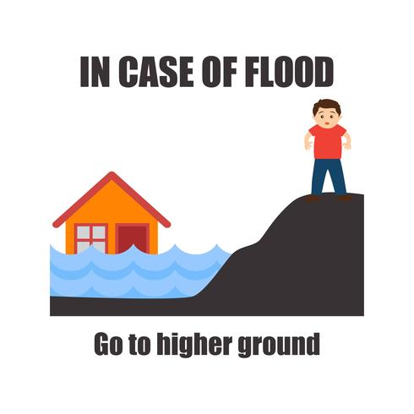

|  |  |
| --- | --- |
| IN CASE OF FLOOD Go to higher ground | IDAN AKWAI AMBALIYA a hau kan tudu |

1. **A zaunar da yara cikin daki idan ana ruwan sama!**
2. **Kada a bar yara su yi wasa a wuraren ambaliya!**
3. **A rika yawan kirga yawan iyalai!**
4. **A cigaba da ayyukan tsafta domin hana yaduwar cuta!**
5. **Kada a sha ruwan ambaliya. Zai iya saka rashin lafiya!**
6. **A taka a hankali! Ruwan ambaliya sau da yawa kan boye abubuwa masu kaifi da kuma tarkace kamar gilashi ko karafuna!**
7. **Kada ka dauki wani abin da baka sani ba a yankunan ambaliya! Za su iya kasancewa masu hatsari!**
8. **A kauce daga gadojin da suka yi ambaliya! A kauce tsallaka rafin da akwai ambaliya ko wani gulbin ruwa!**
9. **Ku tashi idan aka umarce ku.**
10. **A koma gida kawai idan aka ce bada umarnin ba matsala!**